муниципальное дошкольное образовательное учреждение
«Детский сад № 22 п. Северный
Белгородского района Белгородской области»
Педагогическая технология
«Реализация здоровьесберегающих технологий в практике работы воспитателя детского сада»
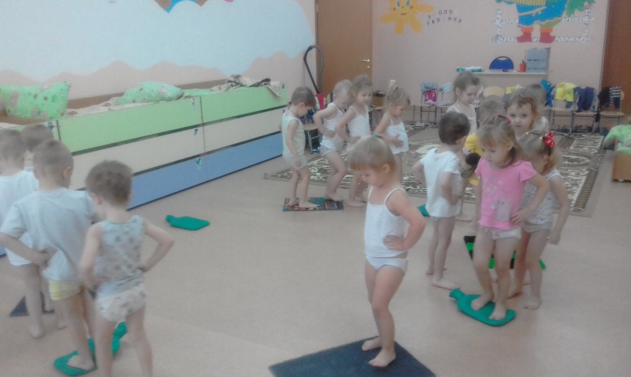

воспитатель: Лавриненко Е. П.

2017

«Я не боюсь ещё и ещё раз повторять: забота о здоровье - это важнейший труд воспитателя. От жизнерадостности, бодрости детей зависит их духовная жизнь, мировоззрение, умственное развитие, прочность знаний, вера в свои силы».
В.А. Сухомлинский.
Реализация здоровьесберегающих технологий в практике работы воспитателя детского сада.
План описания технологии
- Ведущая идея педагогической технологии.
- Цели и задачи здоровьесберегающих технологий.
- Виды здоровьесберегающих технологий.
- Основные приемы, используемые в процессе реализации здоровьесберегающих технологий.
- Этапы внедрения здоровьесберегающих технологий
- Способы диагностики достигнутых результатов.
- Достоинства и недостатки технологии.
- Условия применимости технологии, необходимые средства.

Описание технологии
Основные идеи технологии
Здоровье - это важнейшая предпосылка правильного формирования характера, развития, инициативы, сильной воли, дарования, природных способностей.
Здоровьесберегающие технологии в дошкольном образовании направленны на решение приоритетной задачи современного дошкольного образования-задачи сохранения, поддержания и обогащения здоровья субъектов педагогического процесса в детском саду: детей, педагогов и родителей.

Цели обучения в рассматриваемой технологии:
Цель здоровьесберегающих технологий - становление осознанного отношения ребёнка к здоровью и жизни человека, накопление знаний о здоровье и развитие умения оберегать, поддерживать и сохранять его, обретение валеологической компетентности, позволяющей дошкольнику самостоятельно и эффективно решать задачи здорового образа жизни и безопасного поведения, задачи, связанные с оказанием элементарной медицинской, психологической самопомощи и помощи.
Задачи:
·сохранять и укреплять физическое и психическое здоровье детей;
·воспитать физически, психически здорового и социально-адаптированного ребенка через создание единого здоровьесберегающего пространства «Детский сад - семья» и практической реализации модели ДОУ «Здоровый ребенок» через приобщение родителей к здоровому образу жизни;
·формировать у дошкольников основы здорового образа жизни, добиваться осознанного выполнения правил здоровьесбережения и ответственного отношения как к собственному здоровью так и здоровью окружающих;
·формировать у дошкольников потребность в положительных привычках;
·закрепить отдельные оздоровительные меры в виде константных психо - соматических состояний ребенка, которые будут воспроизводиться в режиме саморазвития;
·воспитывать у ребенка способности к самосозиданию, к овладению психологической самокоррекцией.
Задача укрепления здоровья детей - необходимое условие их всестороннего развития и обеспечения нормальной жизнедеятельности растущего организма. Чтобы сохранить и улучшить здоровье ребёнка в один из самых ответственных периодов его жизни, должна вестись планомерная целенаправленная деятельность как в ДОУ, так и в семье.
Другими словами, при достижении хороших результатов, наши дети, вступая во “взрослую жизнь”, будут иметь отличное здоровье, что позволит им вести здоровый образ жизни, а имея большой багаж знаний, позволит им сделать это правильно.

Виды здоровьесберегающих технологий.
Выделяют следующую классификацию здоровьесберегающих технологий:
1.медико-профилактические (обеспечивающие сохранение и приумножение здоровья детей под руководством медицинского персонала в соответствии с медицинским требованиями и нормами, с использованием медицинских средств - технологии организации мониторинга здоровья дошкольников, контроля за питанием детей, профилактических мероприятий, здоровьесберегающей среды в ДОУ);
2.физкультурно-оздоровительные (направленные на физическое развитие и укрепление здоровья ребенка — технологии развития физических качеств, закаливания, дыхательной гимнастики и др.);
3.обеспечения социально-психологического благополучия ребенка (обеспечивающие психическое и социальное здоровье ребенка и направленные на обеспечение эмоциональной комфортности и позитивного психологического самочувствия ребенка в процессе общения со сверстниками и взрослыми в детском саду и семье; технологии психолого-педагогического сопровождения развития ребенка в педагогическом процессе ДОУ);
4.здоровьесбережения и здоровьеобогащения педагогов (направленные на развитие культуры здоровья педагогов, в том числе культуры профессионального здоровья, на развитие потребности к здоровому образу жизни; сохранения и стимулирования здоровья (технология использования подвижных и спортивных игр, гимнастика (для глаз, дыхательная и др.), ритмопластика, динамические паузы, релаксация);
5.образовательные (воспитания культуры здоровья дошкольников, личностно-ориентированного воспитания и обучения);
6.обучения здоровому образу жизни (технологии использования физкультурных занятий, коммуникативные игры, система занятий из серии «Уроки футбола», проблемно-игровые (игротренинги, игротерапия, самомассаж); коррекционные (арт-терапия, технология музыкального воздействия, сказкотерапия, психогимнастики и др.)
7.К числу здоровьесберегающих педагогических технологий следует отнести и педагогическую технологию активной сенсорно-развивающей среды, под которой понимается системная совокупность и порядок функционирования всех личностных инструментальных и методологических средств, используемых для достижения педагогических целей.

Основные приемы, используемые в процессе реализации здоровьесберегающих технологий.
Технология – это совокупность приемов, применяемых в каком-либо деле, мастерстве, искусстве (толковый словарь).
Педагогическая технология- это совокупность психолого-педагогических установок, определяющих специальный набор и компоновку форм, методов, способов, приёмов обучения, воспитательных средств; она есть организационно - методический инструментарий педагогического процесса (Б.Т. Лихачёв).
В процессе реализации здоровьесберегающих технологий был создан комплекс приёмов, ставший основой технологий. Были предложены как традиционные (пальчиковая гимнастика, артикуляционная гимнастика, дыхательная гимнастика, самомассаж и т. д.), так и инновационные приёмы. Для введения каждой из такой технологии, были составлены планы (цели, мероприятия, время, предполагаемые результаты, анализ результатов, рефлексия, участники). Каждый родитель высказывал свое мнение и давал (не давал) согласие.
1.«Слушаем музыку Моцарта». Музыку слушаем в режимные моменты: утренний круг; во время одевания на прогулку; под музыку засыпаем. Регулярно слушая адаптированную музыку Моцарта для детей, малыши постепенно становятся более спокойными и уравновешенными. Также адаптированную музыку Моцарта для детей можно использовать для постановки детских спектаклей и танцевальных выступлений. Инструментальные произведения хорошее подспорье педагогам, а также родителям, которые стараются всесторонне развивать ребенка. Вольфганг Амадей Моцарт создавал легкие и многогранные произведения – практически идеальную музыку для детей.Многие родители группы дают слушать сонаты и концерты Моцарта детям, и это приводит к поистине удивительным результатам. Как показывают исследования, ребята становятся более собранными и способными логично и образно рассуждать.
2.Песочная терапия – это самый простой и доступный способ психологической помощи как ребенку, так и семье, способ разговорить «нехочуху», способ заинтересовать и остановить гиперактивногоребенка. У песочной терапии есть свои преимущества – песок является природным материалом, приятным на ощупь. Сыпучий, мягкий, вне зависимости от того, сухой он или мокрый. С ним можно проводить много манипуляций, он дает больше возможностей для раскрытия внутреннего мира ребенка. А главное, здесь не нужно иметь никаких особых навыков – даже если ребенок отстает по развитию, он не будет переживать, что у него ничего не получается. Песочная терапия включает в себя все занятия, связанные с песком – игры с песком, песочное рисование, кинетический песок, юнгианская песочница . Игра с песком – это отличный способ развить мелкую моторику, мышление, творческое воображение, наладить взаимоотношения между детьми. А песочная терапия для детей дошкольного возраста – это глубокая психологическая работа. Она позволяет решить множество психологических проблем у ребенка, с которыми родители не могут справиться самостоятельно. Конечно, подобную терапию можно проводить с другими предметами – пластилином, глиной, красками и т.д.
3.Занимательные упражнения (опыт Утробиных «Занимательная физическая культура»)
4.Закаливание « Тепло-холодно –колючка -холодно» (Змановский Ю.Ф.)
В нашей группе, с согласия родителей, мы проводим закаливание теплом. Для этого родительский комитет заготовил колючие коврики, грелки для горячей воды. Китайские врачи утверждают, что на стопах ног собраны все жизненно активные точки организма, поэтому настоятельно рекомендуют ходить босиком. Автор «горячего закаливания» - инженер Константин Викторович Плеханов. Он дожил до глубокой старости, и последние пятьдесят лет не страдал никакими простудными заболеваниями. Всегда ходил легко одетым, мог купаться в ледяной воде. На практике Плеханов опускал в таз с горячей водой салфетку, слегка отжимал ее и быстро обтирал все тело, потом все повторял. Происходила тренировка процессов терморегуляции. С одной стороны, охлаждение стимулирует увеличение производства тепла организмом, а с другой — стремление сохранить его. Тренировка обучает организм быстро реагировать на холод и отвечать повышенной теплопродукцией и сниженной теплоотдачей. Таким образом, несмотря на низкую температуру среды, сохраняется постоянная температура тела.
Змановский Ю.Ф. (АВТОР программы «ЗДОРОВЫЙ ДОШКОЛЬНИК») предложил использовать эту методику, заменив полотенце грелкой с горячей водой. Это удобно и очень просто в ДОУ.
5.Ресурсное обеспечение здоровьесберегающей деятельности в группе
Особое внимание родителей я заострила на предметно - пространственном обеспечении.
Решению проблем здоровья детей способствует и создание предметно-пространственной среды для бесконечного проявления ребенком своих возрастающих возможностей.
Группа детского сада – пространство коллективной жизни. Здесь ребенок находится в условиях коллективных отношений, независимо от своего настроения, переживаний и событий. Бывает время, когда хочется остаться одному, со своими мыслями, настроением, переживаниями. Маленький ребенок также имеет на это право. Мы решили это через создание центров уединения.
Уголок уединения, призван решать одну из задач стандарта дошкольного образования - создания благоприятных условий для реализации индивидуальной потребности ребенка в покое, наполняю предметами, к которым ребенок испытывает теплые чувства, которые ему близки.
Стаканчик для гнева
Представляет собой красиво оформленный темный стакан. Если ребенок проявляет агрессию, воспитатель предлагает ему отойти в уголок уединения и оставить все нехорошие слова и мысли, всю свою злость, гнев в этом стаканчике. После чего ребенок имеет возможность выговориться, а стаканчик затем плотно закрывается и прячется.
Зеркало моего настроения
Если у ребёнка плохое настроение, можно предложить ему сесть перед зеркалом, в уголке уединения, посмотреть на себя внимательно и улыбнуться. Настроение обязательно улучшится.
А еще в группу мы входим под разноцветны ветерок ( ленты над дверью).
Все эти нехитрые технологии признаны детьми. Повышают их интерес, им хочется идти в группу, а настроение родителей зависит от настроения детей. Прошло мало времени, но видно, что мы на правильном пути: появились новые активные родители, некоторые вместе с ребенком играют в уголках группы, находятся общие дела на площадке.

Этапы внедрения здоровьесберегающих технологий
·Анализ исходного состояния здоровья, физического развития и физической подготовленности дошкольников, их валеологических умений и навыков, а также здоровьесберегающей среды ДОУ.
·Организация здоровьесберегающего образовательного пространства в ДОУ.
·Установление контактов с социальными партнерами ДОУ по вопросам здоровьесбережения.
·Освоение педагогами ДОУ методик и приемов здоровьесбережения детей и взрослых ДОУ.
·Внедрение разнообразных форм работы по сохранению и укреплению здоровья для разных категорий детей и взрослых.
·Работа валеологической направленности с родителями ДОУ.
Способы диагностики достигнутых результатов
Успешность применения здоровьесберегающих технологий в работе с дошкольниками, зависят от их комплексного и систематического применения, от повышения грамотности родителей.
Отслеживать результаты детей возможно через активность их родителей в различных групповых мероприятиях (праздников, развлечений, соревнований). Успешное решение поставленных задач и выполнение требований Госстандарта возможно лишь при условии комплексного использования всех средств физического воспитания (физических упражнений, рационального режима, закаливания, составляющих триаду здоровья). Поэтому работа по воспитанию здорового ребенка осуществляется через систему физкультурно-оздоровительной работы, включающей в себя все направления и создание единого здоровьесберегающего пространства “Детский сад - семья”.
Результаты внедрения здоровьесберегающих технологий в ДОУ
·Сформированные навыки здорового образа жизни воспитанников, педагогов и родителей ДОУ
·Овладение выпускниками детского сада знаниями о здоровом образе жизни, осознание ими ответственности за своё здоровье.
·Проявление толерантности всех участников внедрения здоровьесберегающих технологий в педагогическом процессе ДОУ.
·Внедрение научно - методических подходов к организации работы по сохранению здоровья детей, к созданию здоровьесберегающего образовательного пространства ДОУ и семьи.
·Улучшение и сохранение соматических показателей здоровья дошкольников.
·Снижение заболеваемости и повышение уровня здоровья детей.
По результатам работы прослеживается положительная динамика в развитии у детей навыков здоровьесбережения, детская посещаемость повысилась. В течение года не было со стороны родителей ни одной рекламации на работу воспитателя.
Участие родителей в мероприятиях и совместных досугах увеличилось с 29 % в 2016 году до 87% в 2017 г., удовлетворённость родителей работой воспитателя составляет 98% (на 01.05.2017г.).
Отмечается снижение уровня заболеваемости детей простудными заболеваниями на 15 % (по сравнению с началом 2016 г).

Достоинства и недостатки технологии
Положительные стороны применения технологии:
- создаёт положительную мотивацию детей к двигательным занятиям;
- способствует физическому развитию ребенка: закаливанию, развитию физических способностей
- снижает проявления гиперактивности, агрессивности, тревожности ребенка;
- формирует оздоровительные процессы в организме;
- стабилизирует психо-эмоциональное состояние ребенка.
Недостаток: инертность участников педагогического процесса.

Условия применимости технологии, необходимые средства
Условия просты и вполне доступны для всех. Весь режим дошкольного учреждения, характер отношений и методы воспитательной работы, разные виды деятельности - все это должно способствовать укреплению здоровья и позволять обеспечить необходимую двигательную активность детей в течение всего дня, формировать осознанное отношение ребенка к своему здоровью. Соблюдение режима позволяет четко организовать жизнь ребенка и помогает его организму легко и быстро переключаться из одного состояние в другое. Соблюдаемый режим дня благоприятно влияет на развитие и здоровье ребенка дошкольного возраста

Библиография

1.Анисимова М. В. Музыка здоровья: Программа музыкального здоровьесберегающего развития дошкольников.- М.: ТЦ «Сфера», 2014;
2.Никишина И. В. Мастер – класс для педагогов ДОУ. Здоровьесберегающая педагогическая система : модели, подходы, технологии. М.: «Планета», 2013;
3.Сертакова Н. М. «Инновационные формы взаимодействия дошкольного образовательного учреждения с семьёй».
4.Использование интернета
Социальная сеть работников образования (http://nsportal.ru/),
Всероссийский интернет педсовет (http://14.pedsovet.org/),
Центр профессиональных инноваций (http://cvsoci.ru/) и др.
5.Ахутина Т. В. Здоровьесберегающие технологии обучения: индивидуально-ориентированный подход Т. В. Ахутина // Школа здоровья. - 2000. - № 2.
6.Евдакимова Е. С. Проектирование как здоровьесберегающая технология в ДОУЕ. С. Евдокимова // Управление ДОУ. - 2004. - № 1.
7.Змановский Ю. Ф. К здоровью без лекарств.— М.: «Советский спорт» - 1990.
8.Подольская И. Формы оздоровления детей 4-7 лет. - Издательство Учитель, 2012

